VERBAND DER DEUTSCHEN LACK- UND DRUCKFARBENINDUSTRIE E.V. (VDL) | FRANKFURT A. M.
Mit Putz gestalten –
Modern, nachhaltig, ökologisch

Konservativ und eintönig – Eigenschaften, die dem Putz nachgesagt werden. Dabei bieten moderne, pastöse Putze bei der Verarbeitung nahezu alles, was sich Architekten und Handwerker für eine kreative und zeitgemäße Optik wünschen.

Frankfurt a. M., 21. Januar 2016 (tdx) - Bei der Fassadengestaltung sind Putze bewährt, da sie leicht, schnell und kostengünstig zu verarbeiten sind. Zudem bieten sie nahezu unbegrenzte Möglichkeiten für eine kreative Wandgestaltung mit spannenden Effekten. So lassen sich Gebäude von außen und innen aufwerten und die architektonische Struktur hervorheben. Allerdings wird Putz nachgesagt, nur eine langweilige Standardlösung im Wohnungsbau zu sein. Auch Prof. Markus Schlegel, Studiendekan an der Hochschule für angewandte Wissenschaft und Kunst (HAWK) in Hildesheim, hat diese Meinung in einer Studie feststellen können: „Aktuell haben wir den Eindruck, dass der Werkstoff Putz immer nur die B-Variante darstellt. Das heißt, tatsächlich sind innovative Gebäudeinterpretationen im Neubau vorwiegend in anderen Werkstoffen geplant. Wahrscheinlich deshalb, weil Putzfassaden für etwas Tradiertes und Solides und nicht unbedingt für Zukunftsfähiges stehen.“

In der Anwendung gibt es kaum Grenzen

Moderne, pastöse Putze bieten eine hohe Materialqualität sowie vielfältige Verarbeitungs- und Gestaltungsmöglichkeiten. Ein wesentliches Unterscheidungsmerkmal pastöser Putze im Vergleich zu den mineralisch bzw. anorganisch gebundenen Putztypen ist das organische Bindemittel auf Dispersionsbasis. Dabei haben sich insbesondere wasserverdünnbare Dispersionen bewährt. Diese Putze sind aufgrund ihrer hohen Elastizität eine optimale Endbeschichtung auf Wärmedämm-Verbundsystemen, weil sie sich den hygrothermisch bedingten Formänderungen problemlos anpassen. Auch die mechanische Belastbarkeit ist dank ihrer Elastizität sehr gut, entsprechend lang ist die Lebensdauer. Dispersionsputze sind zusammen mit einer hydrophoben Grundierung auch eine geeignete Beschichtung für Beton: Sie verzögern die Karbonatisierung und somit die Korrosion der Bewehrungsstähle.

Dispersions-Silikatputze zeichnen sich durch eine sehr hohe Wasserdampfdurchlässigkeit aus, weshalb sie zum Beispiel in der Denkmalpflege und ebenfalls als Schlussbeschichtungen von Wärmedämm-Verbundsystemen eingesetzt werden. Dispersions-Silikatputze sind außerdem nur wenig thermoplastisch. Dies sorgt für eine geringe Schmutzanfälligkeit. Ihre offenporige, leicht unruhige Oberfläche macht sie zu einem idealen Beschichtungsmaterial für historische Bauten.

Siliconharzputze sind das jüngste Mitglied in der Familie der pastösen Außenputze. Das Bindemittel wird in Wasser emulgiert, auf Lösemittel kann völlig verzichtet werden. Siliconharzputze verhalten sich ähnlich atmungsaktivem Textilgewebe, das Wasserdampf von innen nach außen diffundieren lässt und zugleich das Eindringen von Regen jedoch verhindert. Sie sind zudem schlagregenfest und verfügen über eine besonders gute Selbstreinigungsfähigkeit.

Pastöse Putze im Innenbereich werden aufgrund der Betonung des dekorativen Charakters unter dem Begriff Dekorputze zusammengefasst. Wie die pastösen Fassadenputze bestehen auch Dekorputze größtenteils aus natürlichen Rohstoffen, für die Körnung werden zum Beispiel Marmorgranulate eingesetzt. Moderne Bindemittel sind zudem lösemittel-, emissions- und geruchsfrei. Sie werden ohne Formaldehyd und Weichmacher formuliert. Durch ihre Aufnahmefähigkeit für Wasserdampf stabilisieren Dekorputze das Wohnklima und schaffen so ein angenehmes, natürliches Wohngefühl.

Enorme Vielfalt bei Strukturen und Farben

Durch konsequente Forschungs- und Entwicklungsarbeit in den vergangenen Jahrzehnten konnte der Anwendungsbereich für pastöse Putze kontinuierlich ausgebaut werden. „Der Werkstoff passt in die Zeit. Themen wie Natürlichkeit, Vertrautheit, aber auch Wünsche nach lokalen Werkstoffen und Traditionen gewinnen weiter an Bedeutung“, so Prof. Schlegel. Pastöse Putze sind daher der perfekte Werkstoff für kreative Gestalter. Eine große Vielfalt an Strukturvarianten und Körnungen räumt einen nahezu unbegrenzten Gestaltungsfreiraum im Innen- und Außenbereich ein. Hinzu kommt eine Vielzahl an Farbtönen, da pastöse Putze nicht nur mit anorganischen, sondern auch mit organischen Pigmenten einfärbbar sind. Das Spektrum reicht dabei von hellen, pastellfarbigen Nuancen bis hin zu kräftigen, satten Tönen – ohne dass ein zusätzlicher Anstrich aufgebracht werden muss. Die Optionen der Fassadengestaltung reichen von grob-rustikalen Strukturen bis hin zu feinen, fast glatten Oberflächen.

Mit vielseitigen Dekorputzen lassen sich nahezu alle Wohnphilosophien umsetzen, von der rustikalen Landhausoptik über moderne und designorientierte Linien bis hin zur edlen und vornehmen Atmosphäre im Rahmen von klassischen Altbauten. Das Farbspektrum ist im Innenbereich sogar noch größer als bei den Fassadenputzen, denn es können auch Pigmente eingesetzt werden, die aufgrund geringer UV- und Witterungsbeständigkeit im Außenbereich keine Verwendung finden.

Technik und Verarbeitung

Pastöse Putze werden in aller Regel gebrauchsfertig angeliefert. Außer Umrühren und Einstellen der Verarbeitungskonsistenz sind keine weiteren Handgriffe vor Beginn der Arbeiten erforderlich. Mischungsfehler sind damit ausgeschlossen. Das führt zu einer hohen Sicherheit bei der Verarbeitung und damit auch zu qualitativ hochwertigen Oberflächen.

Wie bei allen Putzarbeiten ist es jedoch wichtig, den Untergrund vor der Applikation sorgfältig zu prüfen. Falls notwendig, muss die zu beschichtende Oberfläche vorbehandelt werden. Speziell bei Arbeiten im Außenbereich sind die Witterungsgegebenheiten zu beachten. Das Trocknungsverhalten von pastösen Putzen ist abhängig von Temperatur, Luftfeuchtigkeit und Luftbewegung. Allgemein gilt, dass pastöse Putze ab einer Mindesttemperatur von + 5° C verarbeitet werden können. Spezielle Wintereinstellungen der Produkte erlauben sogar eine Verarbeitung bis 0° C.

Vor allem von der geschmeidigen Konsistenz sowie dem guten Haftvermögen profitiert der Handwerker. Hinzu kommt die leichte Strukturierbarkeit des Materials. Pastöse Putze sind nicht kennzeichnungspflichtig, sodass auf umfangreiche Schutzmaßnahmen bei der Verarbeitung verzichtet werden kann. Lediglich bei Dispersions-Silikatputzen ist wegen der Alkalität der Produkte ein erhöhter Aufwand nötig. Wichtig für die Entsorgung: Haushaltsübliche Mengen eingetrockneter, abgebundener Putzreste können mit dem Hausmüll entsorgt werden.

Die Applikation der pastösen Putze ist unkompliziert und kann mit den verschiedenen Arbeitsgeräten wie Kelle, Rolle oder Bürste direkt aus dem Eimer erfolgen. Beim Auftragen ist auf ein kontinuierliches Verarbeiten zu achten, um Ansätze zu vermeiden. Im Gegensatz zu sogenannten Sackputzen wird keine zusätzliche Schutzschicht benötigt. Das bedeutet, dass nach dem Auftragen und Strukturieren des Materials die Oberfläche fertig gestaltet ist. Für die Verarbeitung pastöser Putze kann auch moderne Maschinentechnik zum Einsatz kommen. Vor allem bei Großobjekten lässt sich hier eine spürbare Kosteneinsparung erzielen, insbesondere im Hinblick auf die Arbeitszeit. Hinzu kommt, dass bei der maschinellen Verarbeitung auch die Kosten für die Zwischenreinigung von Schläuchen und Maschinen entfallen.

Weitere Informationen sind erhältlich unter www.putz-dekor.de.

Pressekontakt:
Verband der deutschen Lack- und
Druckfarbenindustrie e. V.
Mainzer Landstraße 55
60329 Frankfurt
www.lackindustrie.de I www.druckfarben-vdl.de

Ansprechpartner:
Michael Bross
Telefon: +49 (0) 69 / 2556-1707
Telefax: +49 (0) 69 / 2556-1358
E-Mail: bross@vci.de

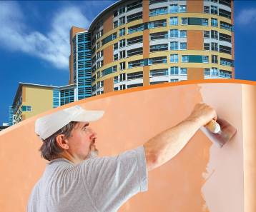
BU Titelseite: Moderne, pastöse Putze bieten in Design und bei der Verarbeitung nahezu alles, was sich Architekten und Handwerker wünschen: Attraktive Fassaden und Innenräume werden in wenigen, einfachen Schritten gestaltet. Bild: tdx/vdl

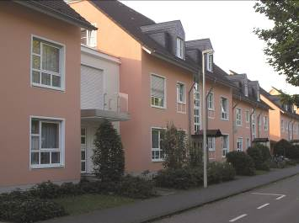
BU: Putze sind bei der Fassadengestaltung bewährt, da sie leicht, schnell und kostengünstig zu verarbeiten sind. Sie bieten darüber hinaus nahezu unbegrenzte Möglichkeiten für eine kreative Wandgestaltung mit spannenden Effekten. Bild: tdx/vdl

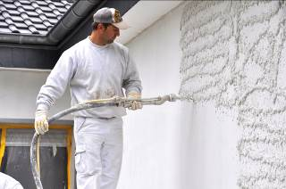
BU: Die Verarbeitung pastöser Putze mittels moderner Maschinentechnik kann vor allem bei Großobjekten für eine spürbare Kosteneinsparung sorgen. Hinzu kommt, dass bei der maschinellen Verarbeitung auch die Kosten für die Zwischenreinigung von Schläuchen und Maschinen entfallen. Bild: tdx/vdl

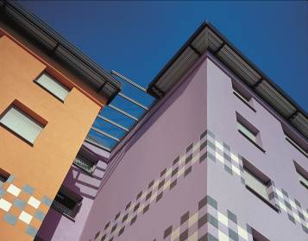
BU: Eine große Vielfalt an Strukturvarianten und Körnungen räumt einen nahezu unbegrenzten Gestaltungsfreiraum ein. Hinzu kommt
eine Vielzahl an Farbtönen – das Spektrum reicht dabei von hellen, pastellfarbigen Nuancen bis hin zu kräftigen, satten Tönen.
Bild: tdx/vdl

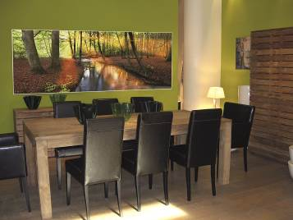
BU: Mit Dekorputzen können Wohnphilosophien ganz nach Wunsch gestaltet werden. So sind designorientierte Wandgestaltungen ebenso realisierbar wie rustikale Landhausoptik. Das Farbspektrum ist im Innenbereich besonders groß, denn es können auch Pigmente eingesetzt werden, die im Außenbereich keine Verwendung finden. Bild: tdx/vdl

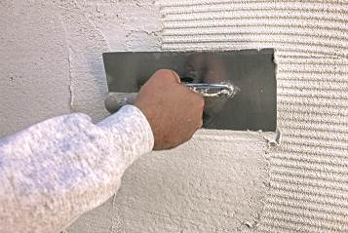
BU: Pastöse Putze lassen sich unkompliziert mit verschiedenen Arbeitsgeräten wie Kelle, Rolle oder Bürste direkt aus dem Eimer auftragen. Anschließend wird das Material strukturiert und die Oberfläche ist in wenigen Schritten fertig gestaltet. Bild: tdx/vdl

